RAPPORT DE SEANCE N°8 LEONARDO MANOLE

Durant cette séance nous avons premièrement commencé par remplacer les résistances que nous avions mis de base pour les photorésistances, nous avons donc changé celles de 10kohm par 2kohm, pour que le code fonctionne mieux (pour que les valeurs des photorésistances soient plus sensibles).

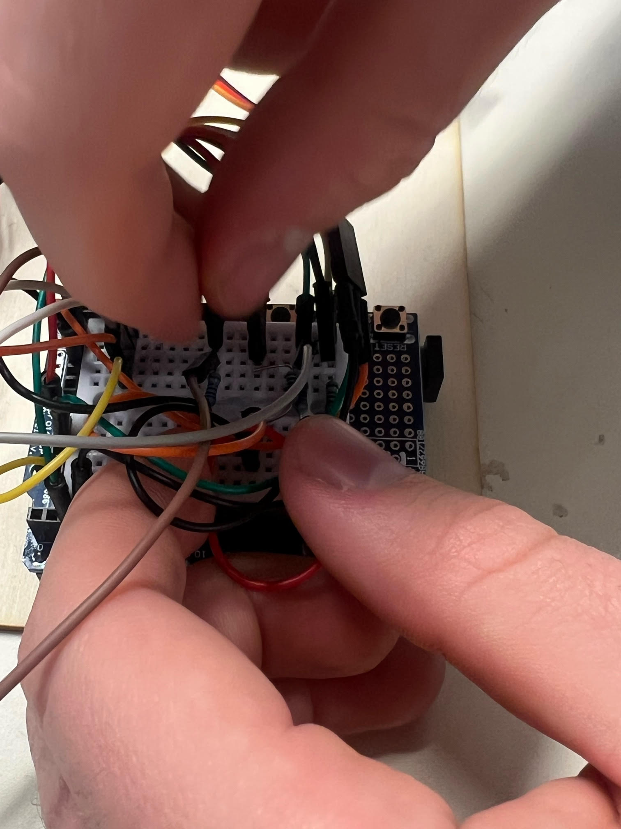

Suite à cela nous en avons profité pour coller au support de manière plus solide avec le pistolet à colle les photorésistances, comme le montre la photo ci-dessus :

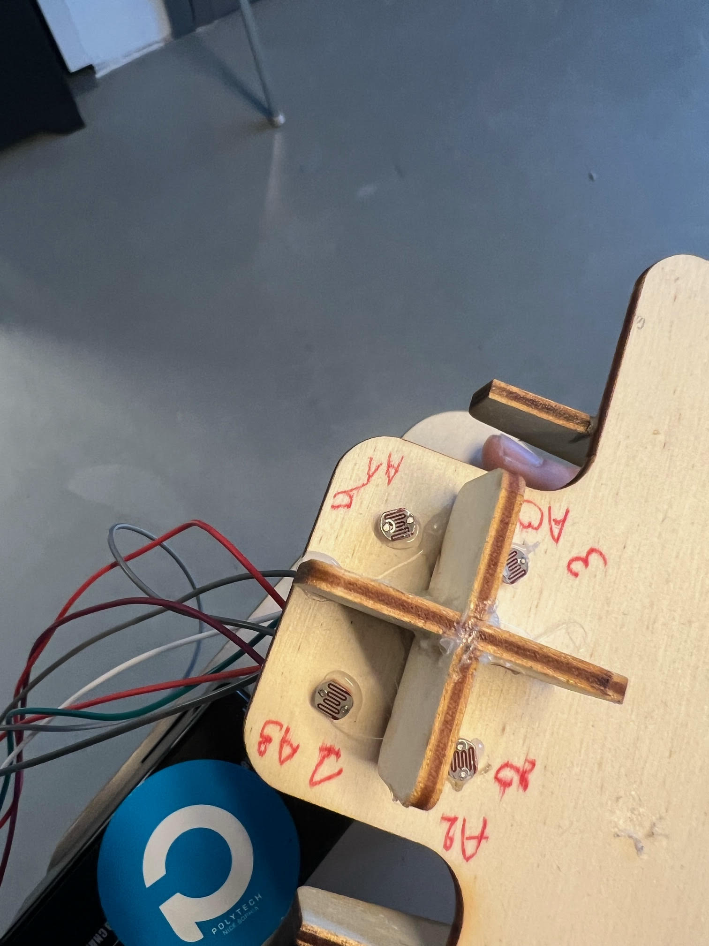

Puis nous avons également procédé à la fixation du support avec de la colle forte comme le montre la photo ci-dessous :

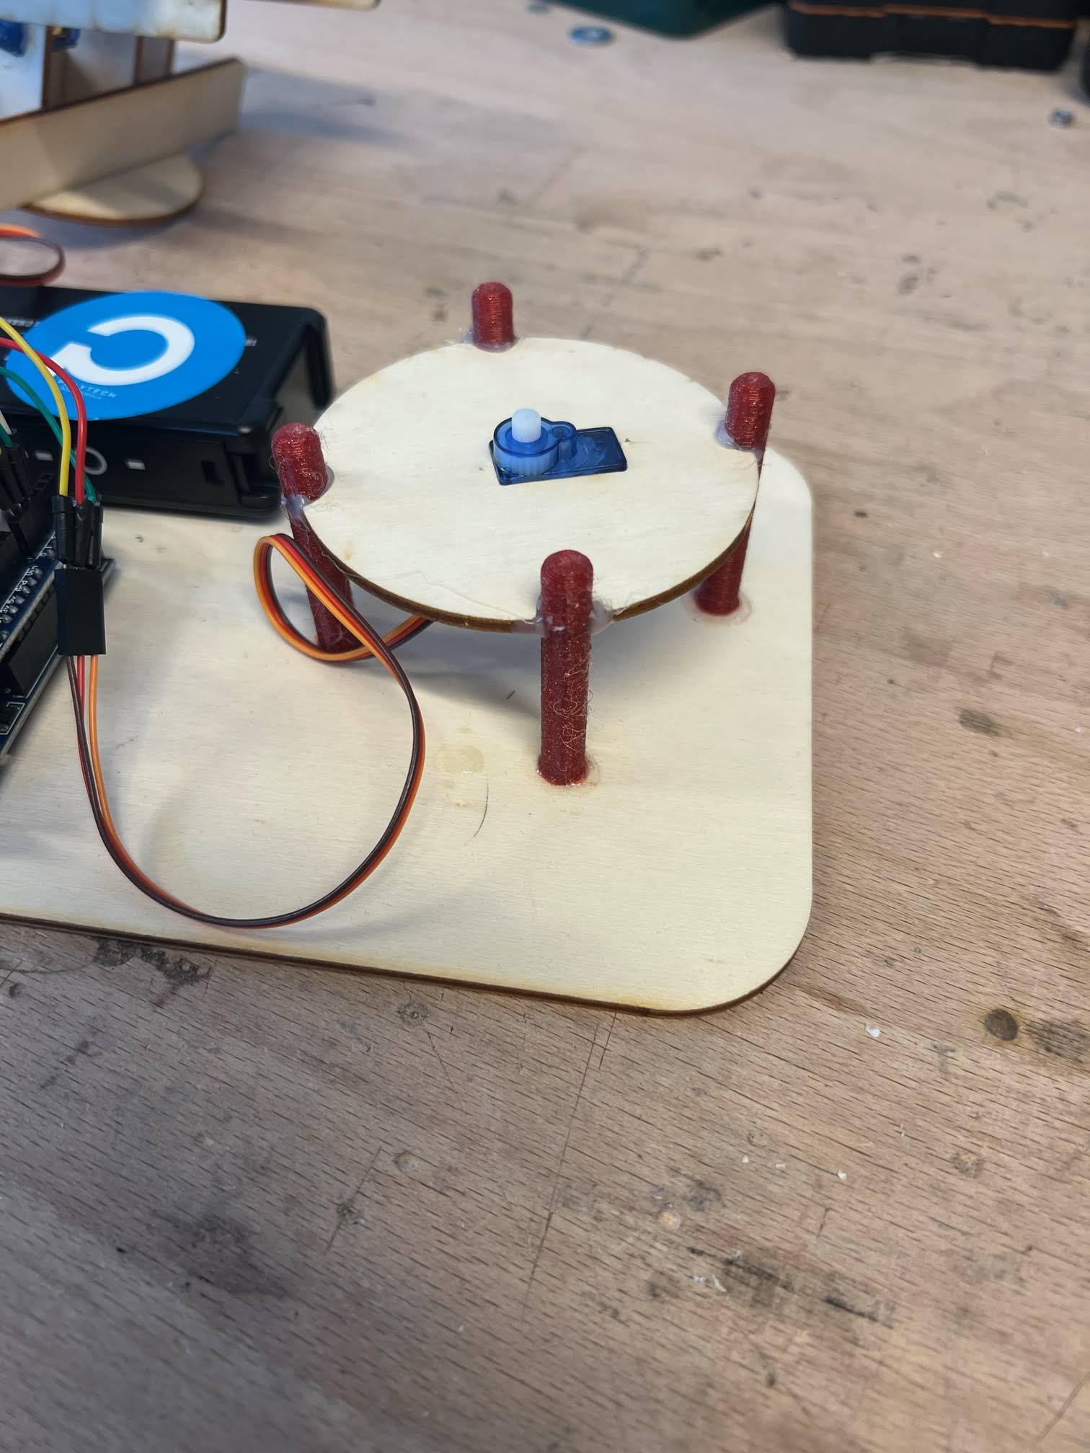

Puis nous en avons profiter pour changer également le moyen d’alimentation nous sommes passé d’un support de pile à une batterie externe pour des raisons de facilités :

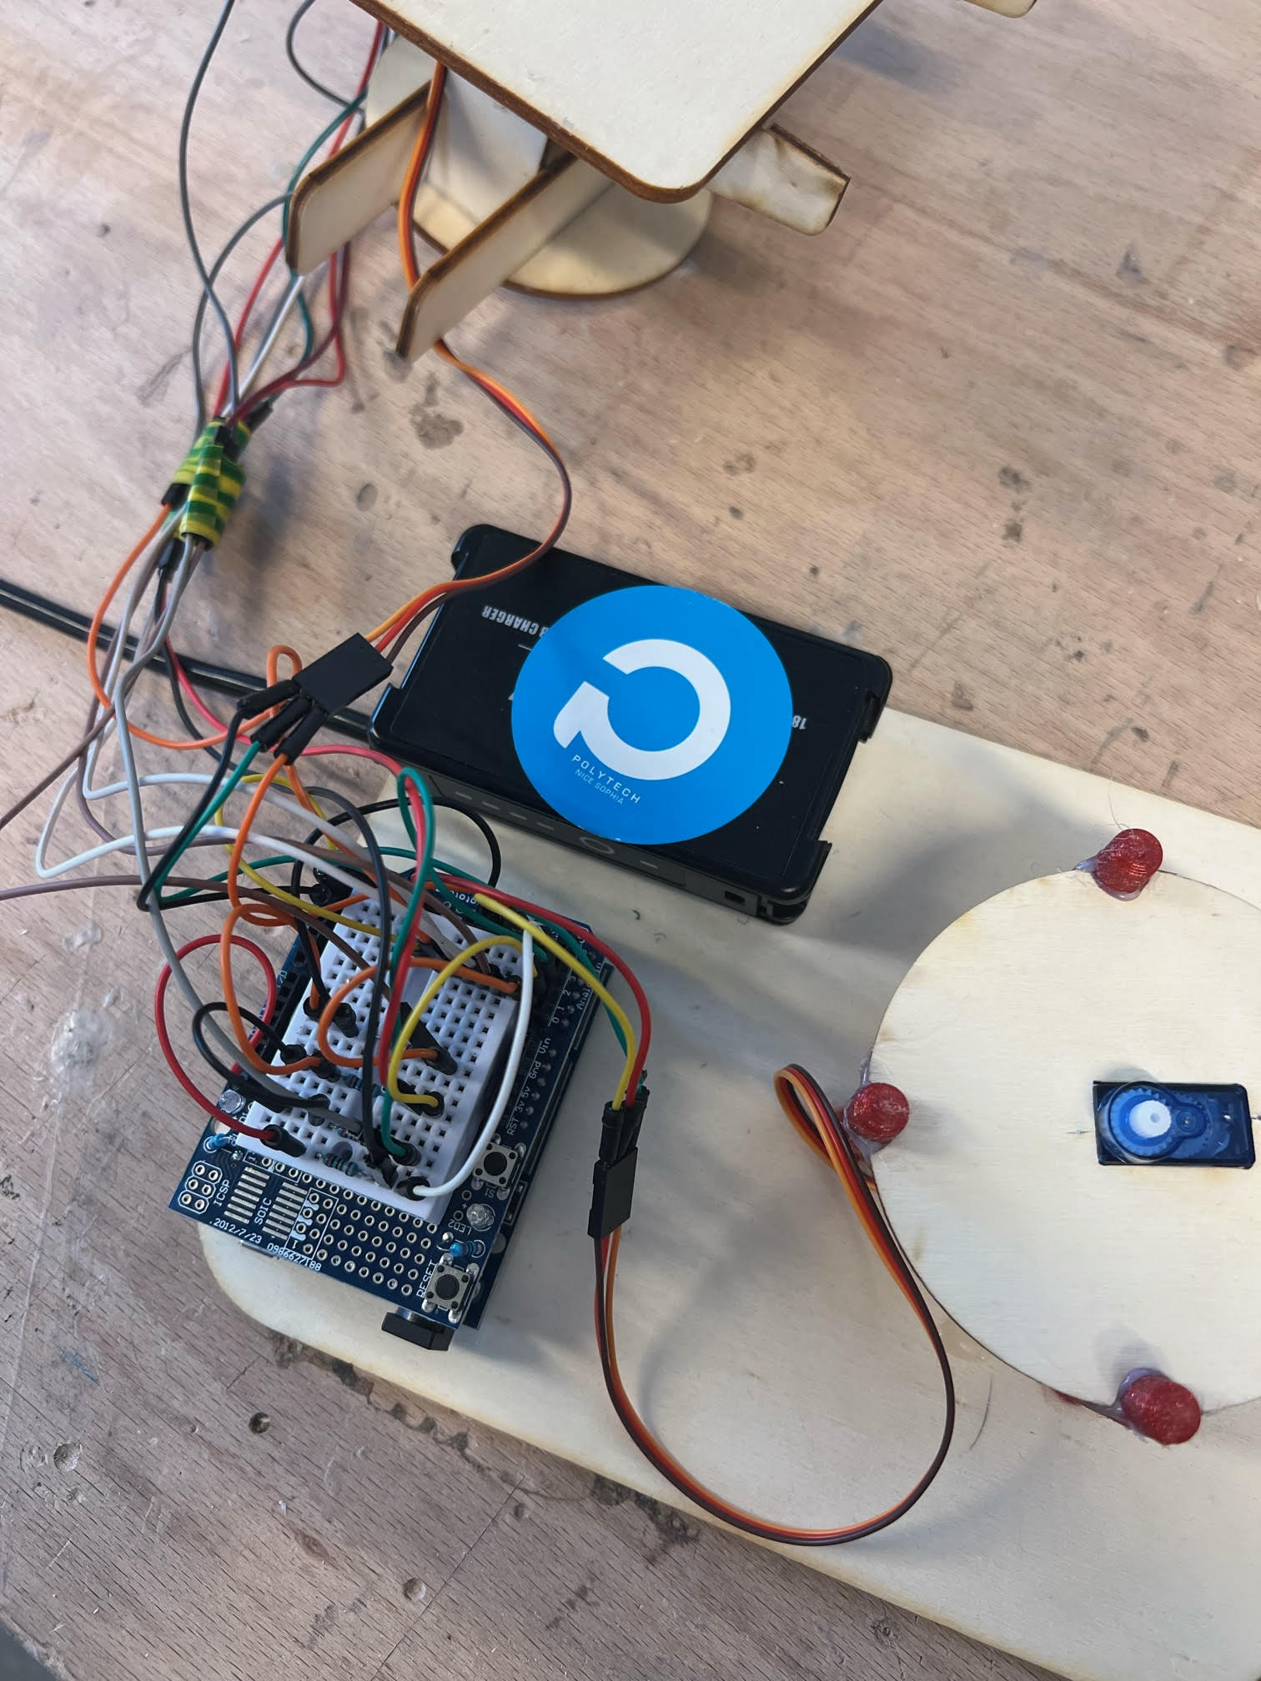

Puis nous avons finaliser cette séance avec le code ci bas :

#include <Servo.h>

Servo horizontalServo;

Servo verticalServo;

int horizontalRotation = 90;

int verticalRotation = 90;

int photoValue1 = 0;

int photoPin1 = A3;

int photoValue2 = 0;

int photoPin2 = A2;

int photoValue3 = 0;

int photoPin3 = A0;

int photoValue4 = 0;

int photoPin4 = A1;

void setup() {

  Serial.begin(9600);

  horizontalServo.attach(3);

  verticalServo.attach(2);

  horizontalServo.write(horizontalRotation);

  verticalServo.write(verticalRotation);

  delay(500);

}

void loop() {

  // Lecture des valeurs des photorésistances pour chaque coin du carré

  photoValue1 = analogRead(photoPin1);

  Serial.print("Valeur 1: ");

  Serial.println(photoValue1);

  photoValue2 = analogRead(photoPin2);

  Serial.print("Valeur 2: ");

  Serial.println(photoValue2);

  photoValue3 = analogRead(photoPin3);

  Serial.print("Valeur 3: ");

  Serial.println(photoValue3);

  photoValue4 = analogRead(photoPin4);

  Serial.print("Valeur 4: ");

  Serial.println(photoValue4);

  // Vérifier si toutes les intensités sont égales

  if (photoValue1 == photoValue2 && photoValue2 == photoValue3 && photoValue3 == photoValue4) {

    // Aucun mouvement si les intensités sont égales

  } else {

    // Déterminer la position de l'intensité lumineuse maximale

    int maxIntensity = max(photoValue1, max(photoValue2, max(photoValue3, photoValue4)));

    // Déplacer les servomoteurs en fonction de la position maximale de l'intensité lumineuse

    if (maxIntensity == photoValue1) {

      // Coin 1 a la plus grande intensité lumineuse

      // Déplacer les servomoteurs en conséquence

      horizontalRotation++;

      verticalRotation++;

    } else if (maxIntensity == photoValue2) {

      // Coin 2 a la plus grande intensité lumineuse

      // Déplacer les servomoteurs en conséquence

      horizontalRotation--;

      verticalRotation++;

    } else if (maxIntensity == photoValue3) {

      // Coin 3 a la plus grande intensité lumineuse

      // Déplacer les servomoteurs en conséquence

      horizontalRotation--;

      verticalRotation--;

    } else {

      // Coin 4 a la plus grande intensité lumineuse

      // Déplacer les servomoteurs en conséquence

      horizontalRotation++;

      verticalRotation--;

    }

    // Limiter les valeurs des angles des servomoteurs si nécessaire

    horizontalRotation = constrain(horizontalRotation, 0, 180);

    verticalRotation = constrain(verticalRotation, 0, 180);

    // Mettre à jour les positions des servomoteurs

    horizontalServo.write(horizontalRotation);

    verticalServo.write(verticalRotation);

  }

  delay(500);

}

Ce code permet de bien faire fonctionner le panneau toutefois nous devons l’améliorer encore un peu pour que le panneau fonctionne de manière optimale voici un lien qui mène à un short YouTube qui montre le fonctionnement du panneau solaire.

<https://youtube.com/shorts/lJby42qdpeQ?si=UR1TVHycFadhthpG>